Приложение № 1 к Договору №____ от __.__.2016г.
Приложение № 1 к Извещению
№ 16-50104/245 от 26.09.2016г.

Техническое задание
- Перечень, наименования и объемы товаров/ работ/ услуг, являющихся Предметом закупки:
Таблица 1.
Перечень наименований и объем спецодежды и СИЗ
№ | Наименование | Характеристики | Необходимое количество, шт.
1 | Плащ непромокаемый  Мужской | Плащ прямого силуэта с центральной застежкой, с капюшоном и дополнительной ветрозащитной планкой  Цвет черный/серый/темно-зеленый/синий.  Соответствие ГОСТ Р 12.4.288-2013 | 32
2 | Плащ непромокаемый  Женский | Плащ прямого силуэта с центральной застежкой, с капюшоном и дополнительной ветрозащитной планкой  Цвет черный/серый/темно-зеленый/синий.  Соответствие ГОСТ Р 12.4.288-2013 | 6
3 | Сапоги резиновые с металлическим подноском,  мужские | Подошвенный слой должен обладать повышенной устойчивостью к истиранию. Подошва должна обладать высокой эластичностью и гибкостью. Рисунок протектора ходовой поверхности подошвы должен обеспечить хорошую сцепляемость с поверхностью. Подкладка должна быть выполнена из трикотажа. Подносок - металлический. Проколозащитная стелька. Цвет черный/серый/темно-зеленый/синий.  Соответствие ТР ТС 019/2011 | 40
4 | Жилет сигнальный | Повышенной видимости 2 класса, флуоресцентный желтый, две световозвращающие полосы по 5 см, окантован износостойкой тканью, спереди центральная застежка на липкую ленту. Должна быть предусмотрена возможность регулировки по объёма, позволяющая надевать жилет, как на летнюю, так и на зимнюю одежду.  Соответствие ГОСТ Р 12.4.219-99 | 35
5 | Каска защитная | Каска для защиты головы от механических воздействий, от контакта с проводниками под напряжением до 440 В, наличие вентиляционных отверстий во фронтальной и задней части, храповый механизм для регулирования размера. Каска должна иметь дождевой желоб, отводящий струи стекающей воды. Цвет: белый.  Соответствие ГОСТ Р ЕН 397/А1-2010 | 40
6 | Ботинки кожаные  Мужские | Верхний слой из водоотталкивающей кожи, металлический подносок, подошва с противоскользящим рифлением, на шнурках. Вкладная стелька анатомической формы. Цвет черный/серый/темно-зеленый/синий.  Соответствие ГОСТ Р 12.4.187-97 | 35
7 | Ботинки кожаные  Женские | Верхний слой из водоотталкивающей кожи, металлический подносок, подошва с противоскользящим рифлением, на шнурках. Вкладная стелька анатомической формы. Цвет черный/серый/темно-зеленый/синий.  Соответствие ГОСТ Р 12.4.187-97 | 12
8 | Куртка на утепляющей прокладке  Мужская | Куртка утепленная. Застежка на молнию с ветрозащитным клапаном. Наличие большого количества многофункциональных карманов, в том числе карман в борте для документов формата А4 Наличие вентиляционных отверстий в области подмышечных впадин. Наличие утепленного капюшона с регулировкой объема. Рукава утепленные с манжетами. Куртка должна обладать высоким теплоизолирующим эффектом, должна быть изготовлена из водоупорного, паропроницаемого, морозостойкого, ветронепродуваемого материала высокой плотности  Соответствие ГОСТ Р 12.4.236-2011/ ГОСТ 12.4.303-2016 | 32
9 | Куртка на утепляющей прокладке  Женская | Куртка утепленная. Застежка на молнию с ветрозащитным клапаном. Наличие большого количества многофункциональных карманов, в том числе карман в борте для документов формата А4 Наличие вентиляционных отверстий в области подмышечных впадин. Наличие утепленного капюшона с регулировкой объема. Рукава утепленные с манжетами. Куртка должна обладать высоким теплоизолирующим эффектом, должна быть изготовлена из водоупорного, паропроницаемого, морозостойкого, ветронепродуваемого материала высокой плотности  Соответствие ГОСТ Р 12.4.236-2011/ ГОСТ 12.4.303-2016 | 5
10 | Брюки на утепляющей прокладке  Мужские | Брюки утепленные (двойной слой утепления) с высоким поясом с возможностью регулирования объема. Карманы на молнии. Ткань водоупорная, паропроницаемая, морозостойкая, ветронепродуваемая  Соответствие ГОСТ Р 12.4.236-2011/ ГОСТ 12.4.303-2016 | 45
11 | Брюки на утепляющей прокладке  Женские | Брюки утепленные (двойной слой утепления) с высоким поясом с возможностью регулирования объема. Карманы на молнии. Ткань водоупорная, паропроницаемая, морозостойкая, ветронепродуваемая  Соответствие ГОСТ Р 12.4.236-2011/ ГОСТ 12.4.303-2016 | 5
12 | Ботинки (сапоги) кожаные утепленные с жестким подноском  Мужские | Материал верха обуви – термоустойчивая, водоотталкивающая. Верхний слой из полиуретана, обладающий амортизирующими свойствами. Ходовой слой из износостойкого, термостойкого, морозостойкого термопластичного полиуретана с улучшенным сопротивлением скольжению, стойкостью к деформациям, истиранию. В носочной части должна быть дополнительная защита в виде накладки, предотвращающей механическое повреждение обуви и препятствующей проникновению холода. Рисунок протектора подошвы должен обеспечивать хорошую сцепляемость с поверхностью. Объемная колодка. Натуральный мех – высота ворса от 10мм.  Соответствие ГОСТ Р 12.4.187-97 | 44
13 | Ботинки (сапоги) кожаные утепленные с жестким подноском  Женские | Материал верха обуви – термоустойчивая, водоотталкивающая. Верхний слой из полиуретана, обладающий амортизирующими свойствами. Ходовой слой из износостойкого, термостойкого, морозостойкого термопластичного полиуретана с улучшенным сопротивлением скольжению, стойкостью к деформациям, истиранию. В носочной части должна быть дополнительная защита в виде накладки, предотвращающей механическое повреждение обуви и препятствующей проникновению холода. Рисунок протектора подошвы должен обеспечивать хорошую сцепляемость с поверхностью. Объемная колодка. Натуральный мех – высота ворса от 10мм.  Соответствие ГОСТ Р 12.4.187-97 | 6
14 | Перчатки с защитным покрытием, морозостойкие, с шерстяными вкладышами | Перчатки защитные от пониженных температур  Соответствие ГОСТ 12.4.252-2013 | 43

- Требования к техническим и функциональным характеристикам поставляемого товара, их безопасности, размерам, упаковке, отгрузке товара, а также иные показатели, связанные с определением соответствия поставляемого товара потребностям Заказчика:
2.1. Поставляемый товар – спецодежда, спецобувь, средства индивидуальной защиты, инвентарь. Товар должен соответствовать нормам, критериям и требованиям безопасности, установленными нормативными документами Российской Федерации, в том числе: наличие сертификата или декларации соответствия, подтверждающих соответствие выдаваемых СИЗ требованиям безопасности, установленным законодательством, а также наличие санитарно-эпидемиологического заключения или свидетельства о государственной регистрации дерматологических СИЗ, оформленных в установленном порядке.
2.2. Товар должен находиться в заводской упаковке, исключающей возможное повреждение товара при его транспортировке; поставляемый товар должен быть новым, то есть не бывшим ранее в эксплуатации, без дефектов материала и изготовления, не переделанным, не поврежденным и свободно поставляться в Российскую Федерацию. Упаковка Товара должна полностью обеспечивать условия транспортировки, предъявляемые к данному виду Товара. Вся упаковка должна соответствовать требованиям действующих нормативных актов Российской Федерации. Многооборотная тара и средства пакетирования, в которых поступил товар, не возвращаются Поставщику.
2.3. Должна быть предусмотрена возможность изготовления индивидуального логотипа предприятия на поставляемом товаре.
2.4. Логотип выполняется в соответствии с настоящим Техническим заданием и Макетом Логотипа (Приложение 1 к Техническому заданию). Логотип должен располагаться на передней части куртки (плаща) с левой стороны (на кармане (если есть)) размером 75х60 мм; на задней части куртки (плаща) Логотип размером 195х150 мм должен располагаться в верхней части по центру. На касках Логотип размером 50х35 мм располагается по центру.
    - Логотип и метод нанесения его на спецодежду должны быть устойчивы к химической чистке и термообработке.
    - При нанесении Логотипа следует учитывать наличие охранного поля логотипа. Пропорции расчета охранного поля приведены в приложении № 1 к Техническому заданию – Макет логотипа на Рис. 1 (см. Приложение). Никакие объекты не должны внедряться в охранное поле логотипа.
    - Логотип может быть исполнен только в следующих цветах:
- Skolkovo Green – СMYK 25.0.100.0; RGB 200.255.0; HTML C8FF0.
- Skolkovo Grey - СMYK 60.50.50.20; RGB 100.100.100; HTML 666666.
- Skolkovo White - СMYK 0.0.0.0; RGB 255.255.255; HTML FFFFFF.
    - Используемые шрифты для Логотипа:
- Helvetica Regular;
- Helvetica Oblique,
- Helvetica Bold.
- Требования к сроку и (или) объему предоставления гарантий качества товара, работ, услуг, к обслуживанию товара, к расходам на эксплуатацию товара (при необходимости):
Поставщик предоставляет Заказчику гарантию качества товара. Гарантийный срок по каждому виду Товара указывается в Спецификации. В случае если в течение гарантийного срока Заказчик обнаружит недостатки товара, он обязан вызвать Поставщика для оформления Акта о выявленных скрытых недостатках Товара. Поставщик обязуется заменить недоброкачественный товар либо, в отсутствие у Поставщика аналогичного товара, вернуть Заказчику деньги, уплаченные за такой товар
- Требования к Участникам Процедуры закупки, устанавливаемые в соответствии с законодательством Российской Федерации к лицам, осуществляющим оказание услуг, являющихся предметом торгов (лицензии, свидетельство СРО и т.д.):
Участник Процедуры закупки должен соответствовать требованиям ст.5 «Положения о закупках Некоммерческой организации Фонд развития Центра разработки и коммерциализации новых технологий» размещенным на интернет портале www.sk.ru.
- Планируемые сроки поставки товара:
Поставщик обязуется поставить Товар в течение 20 (двадцати) календарных дней с даты подписания спецификации.
- Форма, сроки и порядок оплаты услуг:
Оплата производится после поставки товара, в течение 15 (пятнадцати) рабочих дней при предоставлении следующих документов: счет, счет-фактура, товарная накладная, документы, необходимые для эксплуатации товара, а также документы, свидетельствующие о соответствии качества товара требованиям, установленным нормативно-правовыми актами Российской Федерации.

Приложение: Приложение № 1 – Макет логотипа.

Приложение № 1
к Техническому заданию
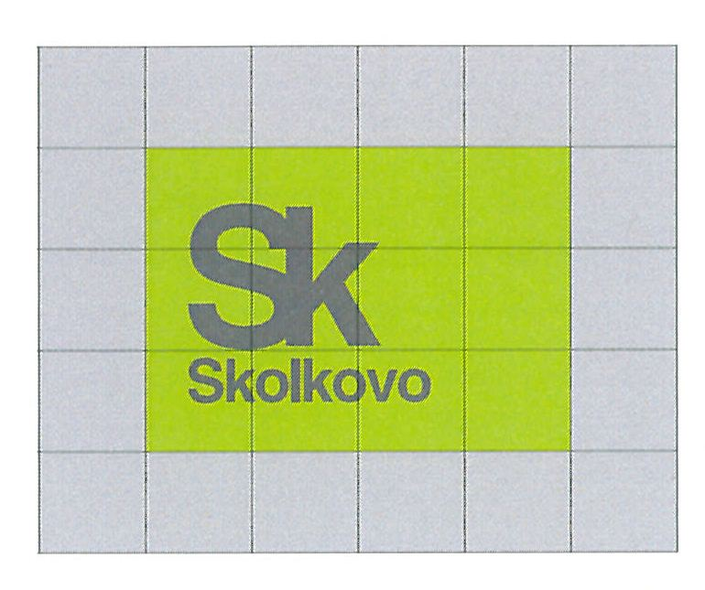
Макет логотипа
Рис. 1

Рис. 2
